**BAB II**

**TRANSFORMASI 2D**

1. Dasar Teori
   1. Translasi

Translasi adaah suatu titik atau sistem mengalami pergeseran namun tidak merubah bentuk, karena setiap titik penyusun sistem mengalami pergeseran yang sama. Translasi berarti memindahkan objek sepanjang garis lurus dari suatu lokasi koordinat tertentu kelokasi yang lain tanpa mengubah bentuk objek. Bila suatu objek terbentuk dari beberapa titik, translasi akan dikenakan terhadap setiap titik pembentuk objek tersebut.

Contoh :

Sebuah titik P(x,y) ditranslasikan sejauh a satuan sepanjang sumbu x dan y satuan sepanjang sumbu y, diperoleh peta titik P’(x’,y’).

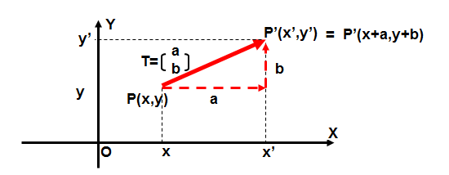

* 1. Rotasi

Rotasi adalah perpindahan obyek dari titik P ke titik P’, dengan cara diputar dengan sudut θ

***Rotasi dengan sudut θ***

Untuk memudahkan perhitungan, maka dibuat notasi dalam bentuk matrik :



* 1. Refleksi

Transformasi pencerminan /refleksi menghasilkan bayangan yang tergantung pada acuannya. Refleksi terdiri dari refleksi terhadap sumbu x, refleksi terhadap sumbu y, dan refleksi terhadap titik (0,0). Berikut penjelasan untuk masing-masing refleksi:

1. Refleksi Terhadap Sumbu X

Refleksi titik A (a, c) terhadap sumbu x menghasilkan bayangan yaitu A’(a’, c’), demikian juga untuk titik B dan titik C.

Diperoleh persamaan bahwa : a’ = a, b’ = b, c’= -c dan seterusnya sehingga persamaan matrik transformasinya adalah :

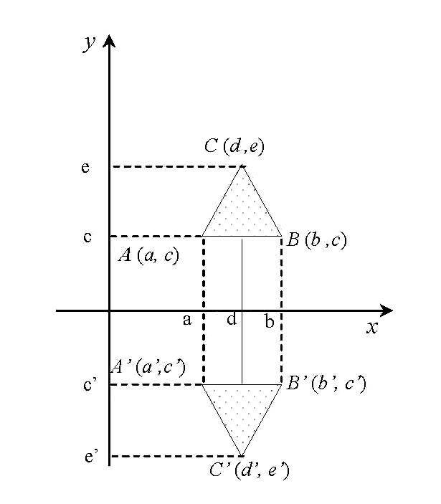

***Refleksi terhadap Sumbu X***

1. Refleksi Terhadap Sumbu Y

Sama seperti refleksi terhadap sumbu x menghasilkan persamaan a’= - a, b’ = - b dan c’ = c dan seterusnya. sehingga persamaan matrik transformasinya adalah :



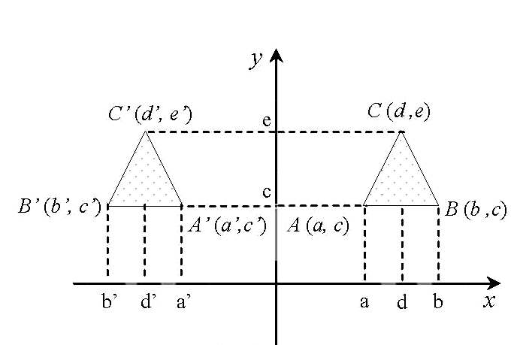

***Refleksi terhadap Sumbu Y***

1. Refleksi Terhadap Titik (0,0)

Menghasilkan persamaan :

a’= - a, dan c’ = -c,

b’= - b, dan c’ = -c,

d’= - d, dan c’ = -c,

sehingga persamaan matrik transformasinya adalah :



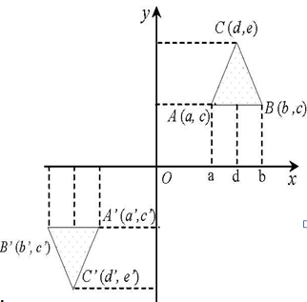

***Refleksi terhadap Titik (0,0)***

* 1. Shear

1. Shear Terhadap Sumbu X

Perubahan terjadi pada absis titik-titik pada ujung sistem yang tidak terletak pada sumbu x dengan faktor shear k (k : bilangan nyata)

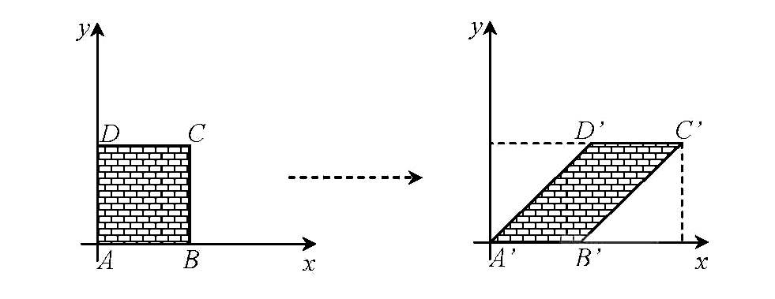

***Shear terhadap sumbu x***

1. Shear Terhadap Sumbu Y

Perubahan terjadi pada absis titik-titik pada ujung sistem yang tidak terletak pada sumbu y dengan faktor shear k (k : bilangan nyata).

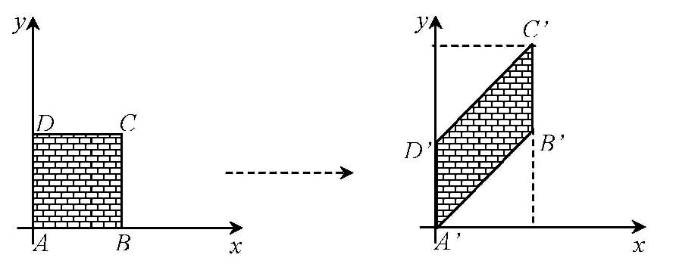

***Shear Terhadap Sumbu Y***

* 1. Scale

Penskalaan (dilatasi) merupakan transformasi suatu titik atau sistem terhadap suatu acuan yang menyebabkan jarak titik atau sistem berubah dengan perbandingan tertentu. (Perpindahan titik P ke titik P’ dengan jarak titik P’ sebesar m kali titik P).

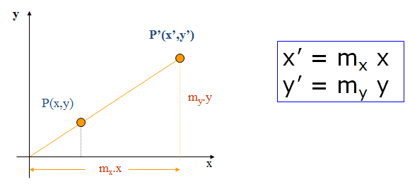

Transformasi ini tidak mengalami perubahan bentuk, hanya mengalami perubahan ukuran karena jarak titik-titik penyusun berubah dengan perbandingan tertentu terhadap acuan.

Dikenal suatu istilah faktor dilatasi k yang menyebab-kan perbesaran atau perkecilan suatu sistem. Jika nilai k (bilangan nyata):

1. k> 1 : hasil dilatasi diperbesar
2. -1<k<1 : hasil dilatasi diperkecil
3. k = 1 : hasil dilatasi sama dengan aslinya.

Notasi :

*A(a,b) A’(ka,kb)*

(0,*k*)

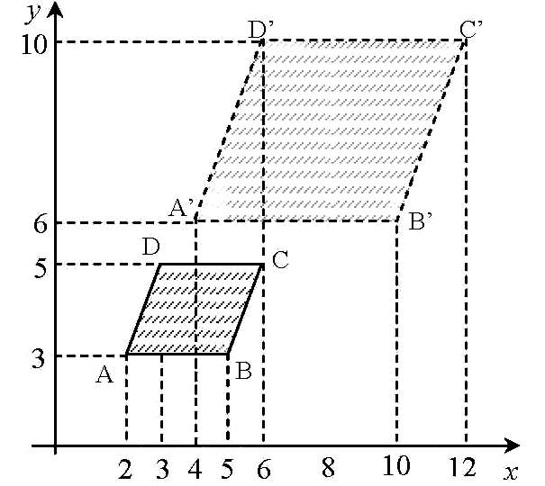

***Ilustrasi Penskalaan***

1. Analisis
   1. Translasi

* **Titik**

*Program*

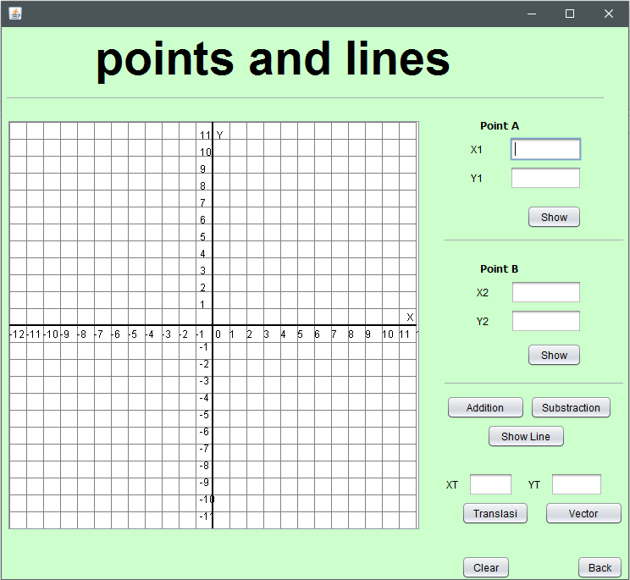

User memasukkan Koordinat untuk titik A kolom X1, Y. Untuk menampilkan titik maka klik tombol show. Kemudian untuk melakukan translasi, isi pada kolom XT dan YT lalu tekan tombol Translasi.

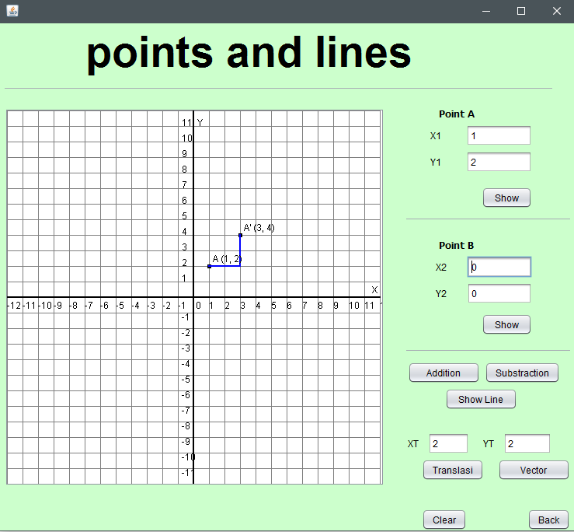

*Source Code :*

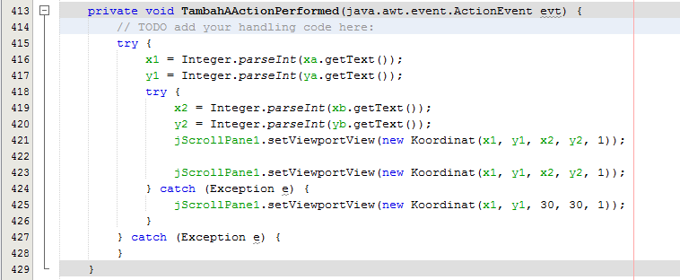

Source code menerima input titik di method TambahA, mengambil dari kolom xa dan ya dengan method getText kemudian di masukkan ke variable x1 dan y1.

Ketika berhasil maka akan memanggil method Koordinat dengan parameter (x1, y1, x2, y2, 1)

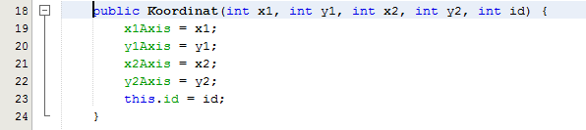

Di dalam method Koordinat berisi variable yang menyimpan nilai dari pemanggilan tadi. Kemudian id = 1, maka akan membuat titik

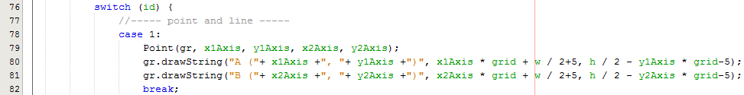

Kemudian setelah mengisi kolom XT dan YT maka akan memanggil code

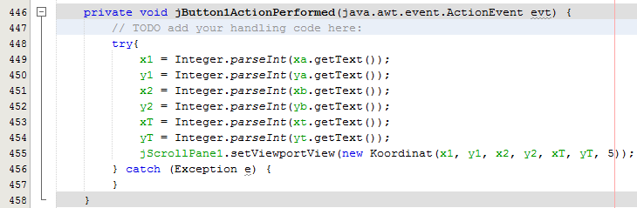

Digunakan untuk menyimpan nilai input dari kolom input dengan method getText(), dan akan memanggil method Koordinat dengan id = 5.

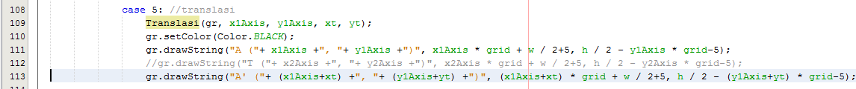

Pada case 5, berisi untuk membuat titik A dan A’, dimana A merupakan titik awal dan A’ merupakan hasil translasi dengan nilai x1Axis + xt, y1Axis + yt. Dimana x1Axis merupakan koordinat x awal, y1Axis merupakan koordinat y awal dan xt, yt merupakan koordinat untuk translasinya.

* **Persegi**

*Program*

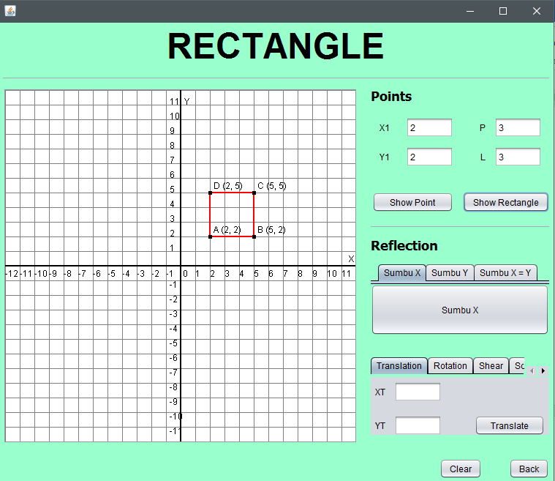

User akan diminta untuk mengisi nilai koordinat x1, y1 dan panjang, lebar persegi. Kemudian klik show untuk menampilkan

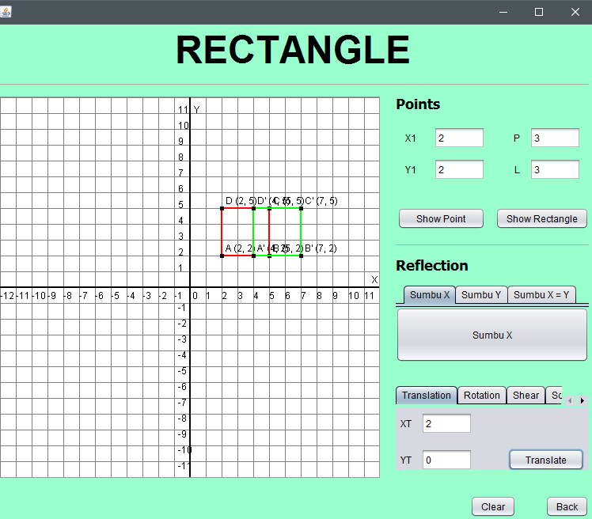

Untuk melakukan translasi isi pada kolom translasi dan klik Translate.

*Source Code*

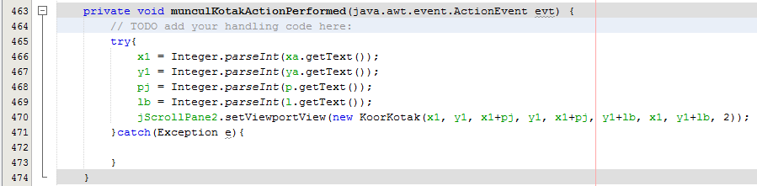

Merupakan method untuk menampilkan kotak.

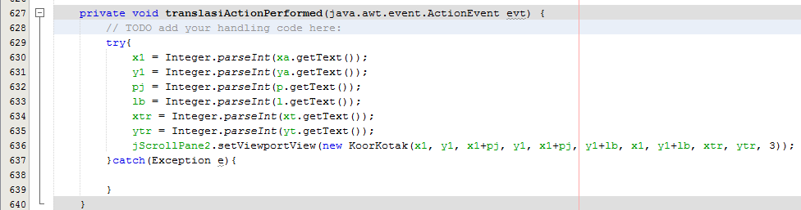

Merupakan method untuk melakukan translasi dengan memanggil KoorKotak.

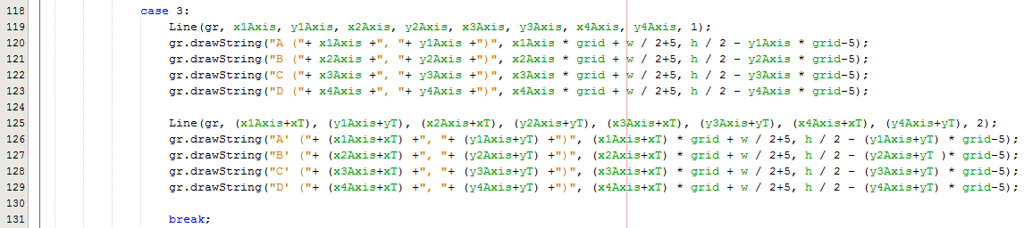

Merupakan case yang digunakan untuk membuat kotak awal, dan kotak translasi dengan parameter (x1Axis+xT), (y1Axis+yT), (x2Axis+xT), (y2Axis+yT), (x3Axis+xT), (y3Axis+yT), (x4Axis+xT), (y4Axis+yT) dimana x1Axis merupakan titik x1 awal, dan xT merupakan nilai translasi.

* **Segitiga**

*Program*

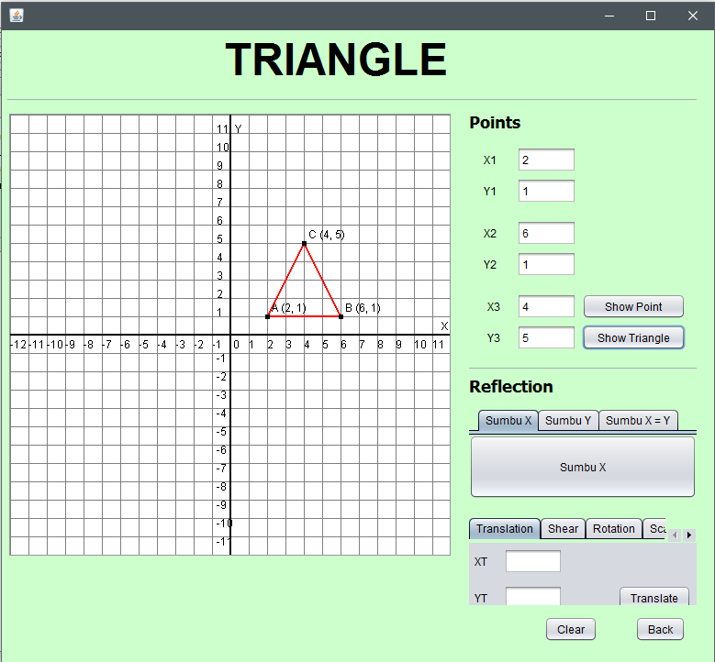

User diminta untuk mengisi koordinat x1, y1, x2, y2, x3, dan y3. Lalu tekan Show Triangle untuk menampilkan.

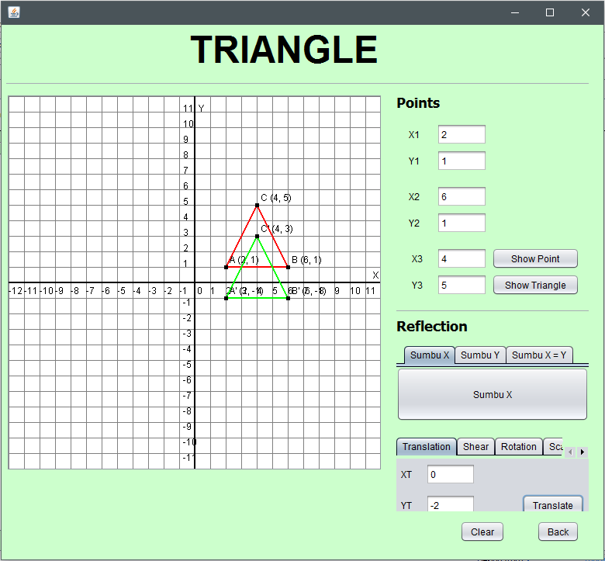

Kemudian isi nilai translasi di kolom translasi dan klik Translate untuk menjalankan.

*Source Code*

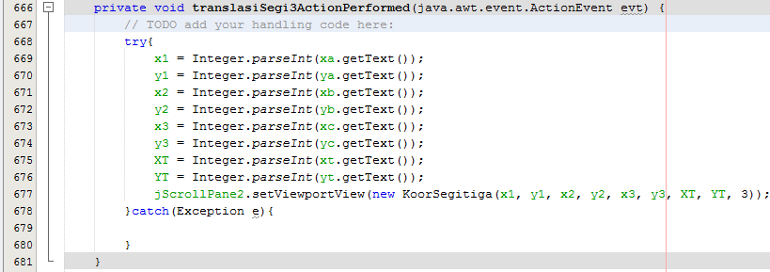

Merupakan method untuk menyimpan variable dari input form yang telah diisi dengan memanggil method getText(). Kemudian memanggil method KoorSegitiga dengan id = 3

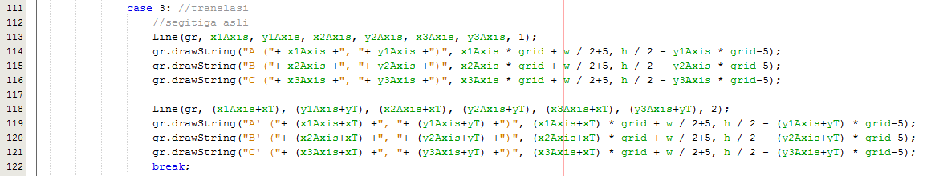

Merupakan case untuk membuat segitiga awal dan segitiga translasi, dimana segitiga translasi memakai parameter (x1Axis+xT), (y1Axis+yT), (x2Axis+xT), (y2Axis+yT), (x3Axis+xT), (y3Axis+yT) yang mana x1Axis merupakan titik awal dan xT merupakan nilai translasi.

* 1. Rotasi
* Persegi

*Program*

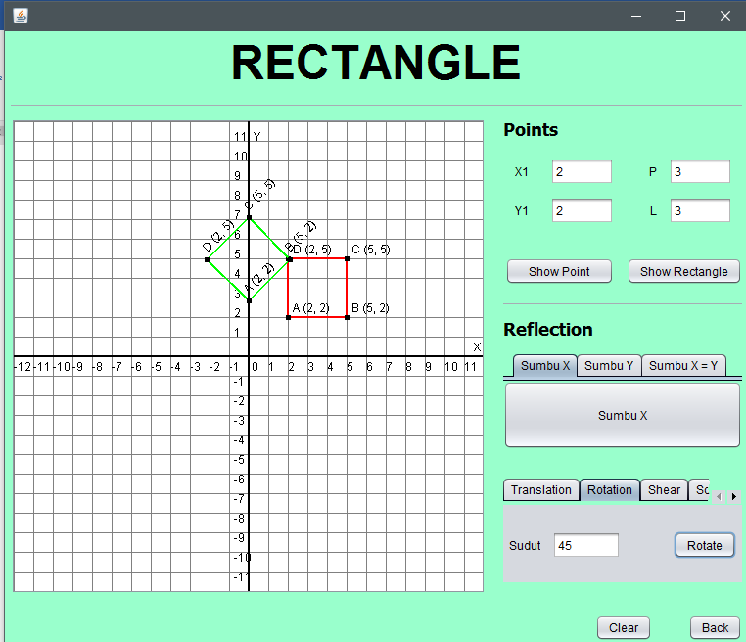

*Source Code*

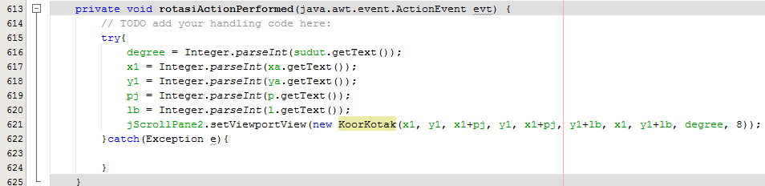

Merupakan method rotasi persegi, untuk mengambil nilai inputan dengan menggunakan method getText() lalu memanggil method KoorKotak dengan id = 8

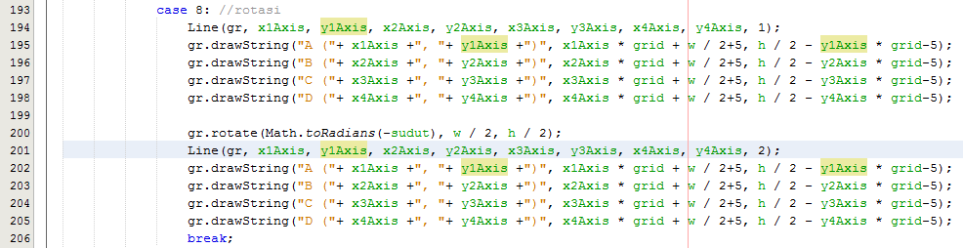

Merupakan case untuk membuat gambar persegi asli dan persegi hasil rotasi. Dimana menggunakan method toRadians untuk mengubah nilai sudut (degree) ke radian.

* Segitiga

*Program*

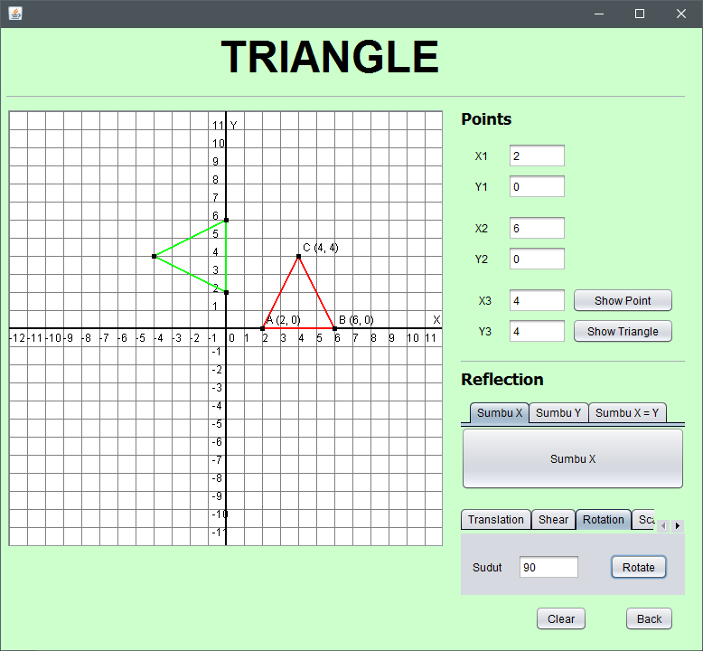

*Source Code*

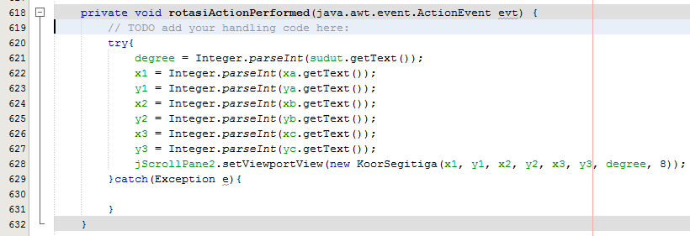

Merupakan method rotasi segitga, untuk mengambil nilai inputan dengan menggunakan method getText() lalu memanggil method KoorSegitiga dengan id = 8

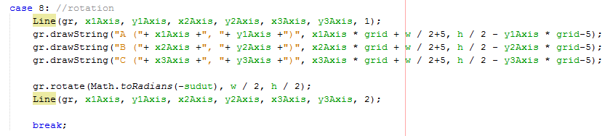

Merupakan case untuk membuat gambar segitiga asli dan persegi hasil rotasi. Dimana menggunakan method toRadians untuk mengubah nilai sudut (degree) ke radian.

* 1. Refleksi
* Persegi

*Program*

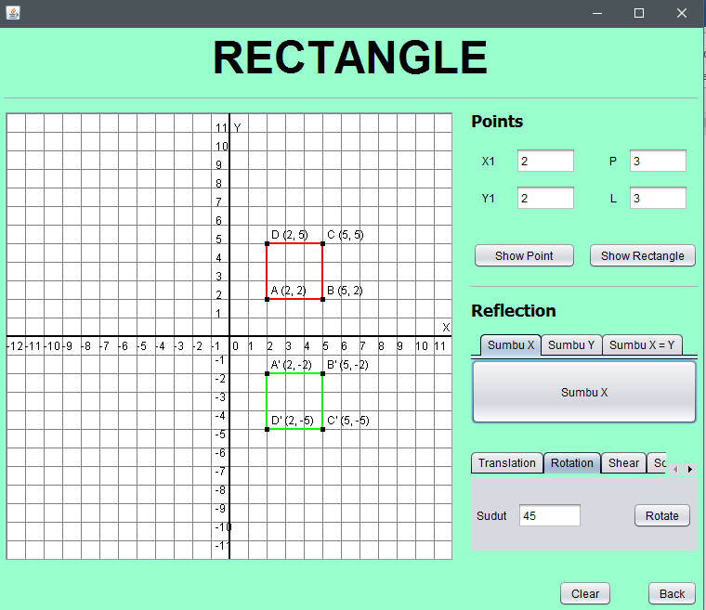

Refleksi terhadap sumbu X

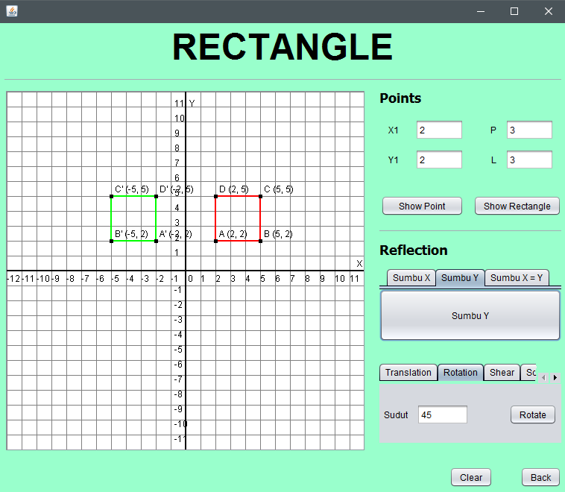

Refleksi terhadap sumbu Y

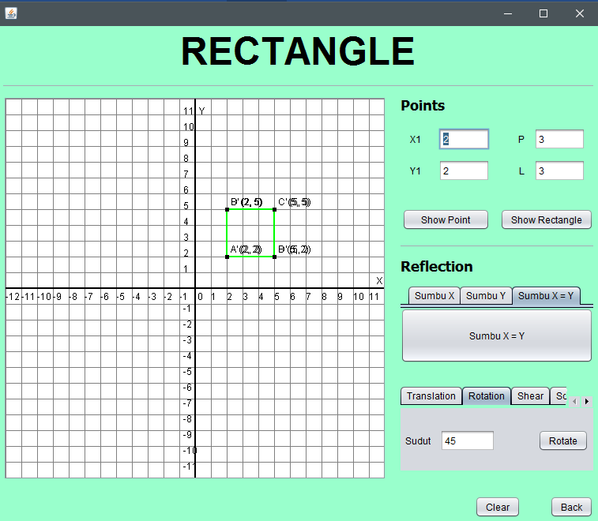

Refleksi terhadap sumbu X=Y

*Source Code*

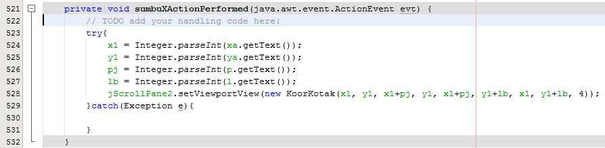

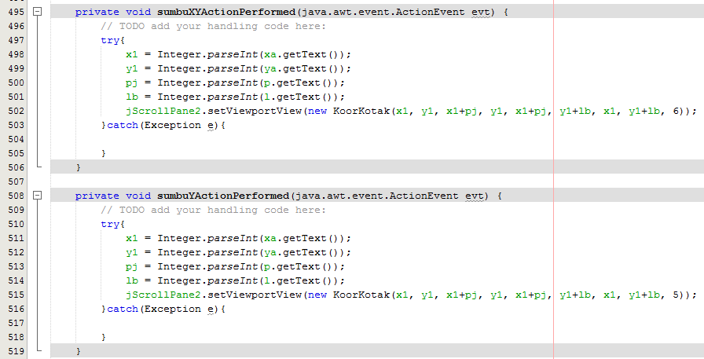

Merupakan method refleksi segitga, untuk mengambil nilai inputan dengan menggunakan method getText() lalu memanggil method KoorKotak dengan id = 4 (sumbu X), id = 5 (sumbu Y), id = 6 (sumbu X = Y)

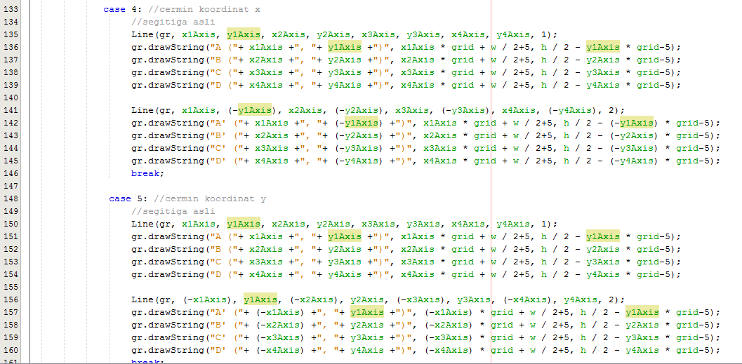

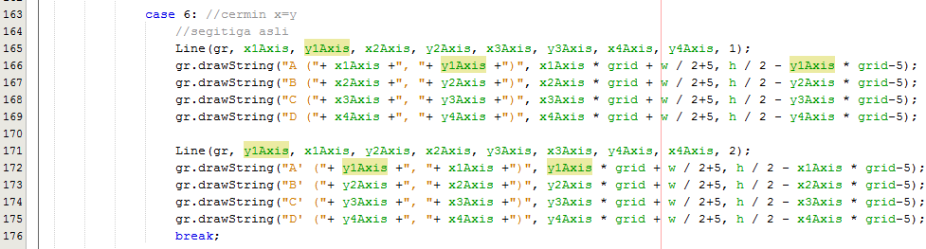

Merupakan case untuk membuat persegi awal dan hasil refleksi

* Untuk refleksi terhadap sumbu X parameter yang dikirim

x1Axis, (-y1Axis), x2Axis, (-y2Axis), x3Axis, (-y3Axis), x4Axis, (-y4Axis)

* Untuk refleksi terhadap sumbu Y parameter yang dikirim

(-x1Axis), y1Axis, (-x2Axis), y2Axis, (-x3Axis), y3Axis, (-x4Axis), y4Axis

* Untuk refleksi terhadap sumbu X = Y parameter yang dikirim

y1Axis, x1Axis, y2Axis, x2Axis, y3Axis, x3Axis, y4Axis, x4Axis

* Segitiga

*Program*

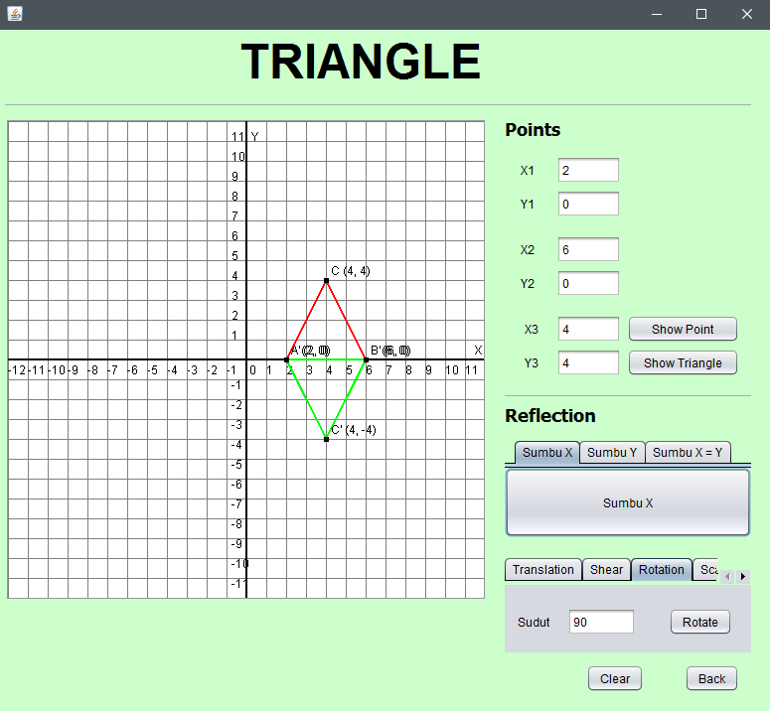

Refleksi terhadap sumbu X

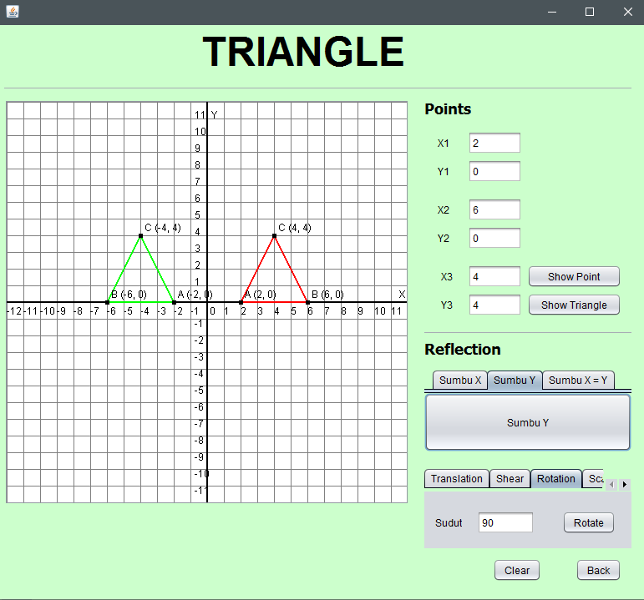

Refleksi terhadap sumbu Y

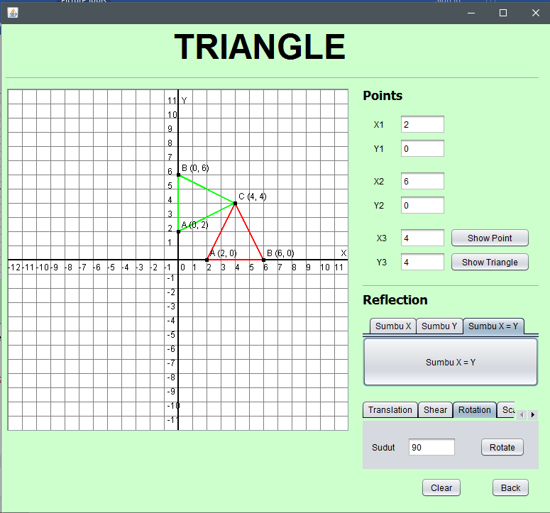

Refleksi terhadap sumbu X = Y

*Source Code*

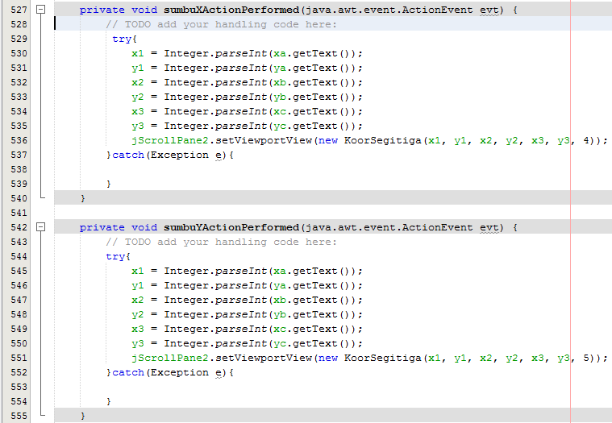

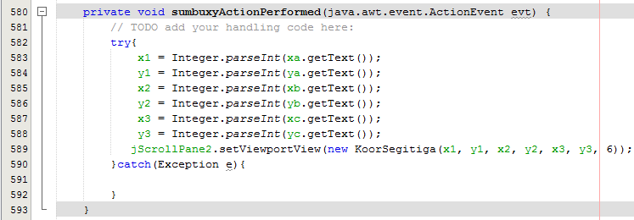

Merupakan method refleksi segitga, untuk mengambil nilai inputan dengan menggunakan method getText() lalu memanggil method KoorSegitiga dengan id = 4 (sumbu X), id = 5 (sumbu Y), id = 6 (sumbu X = Y)

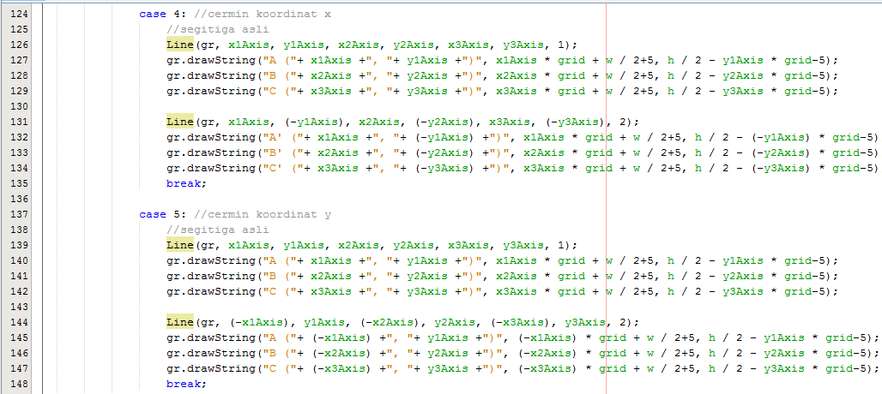

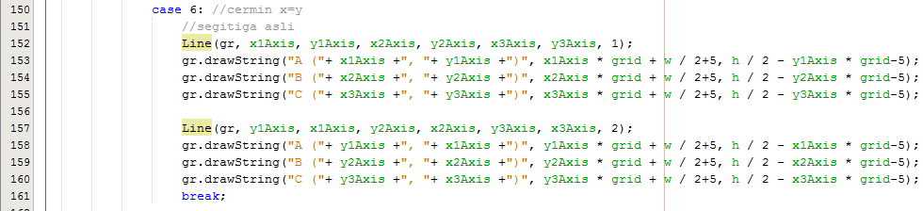

Merupakan case untuk membuat persegi awal dan hasil refleksi

* Untuk refleksi terhadap sumbu X parameter yang dikirim

x1Axis, (-y1Axis), x2Axis, (-y2Axis), x3Axis, (-y3Axis)

* Untuk refleksi terhadap sumbu Y parameter yang dikirim

(-x1Axis), y1Axis, (-x2Axis), y2Axis, (-x3Axis), y3Axis

* Untuk refleksi terhadap sumbu X = Y parameter yang dikirim

y1Axis, x1Axis, y2Axis, x2Axis, y3Axis, x3Axis

* 1. Shear
* Persegi

*Program*

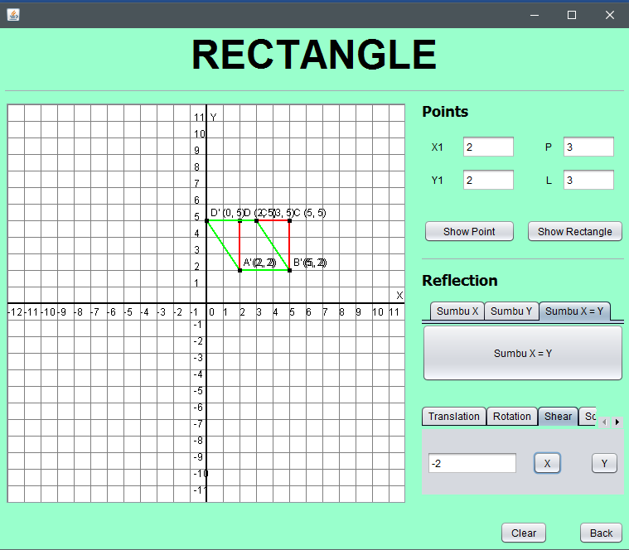

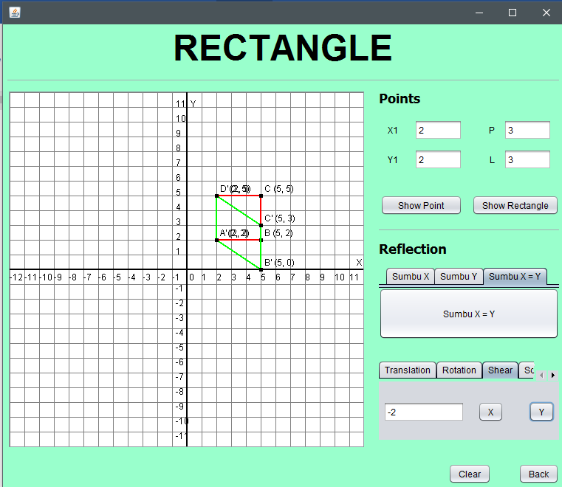

*Source Code*

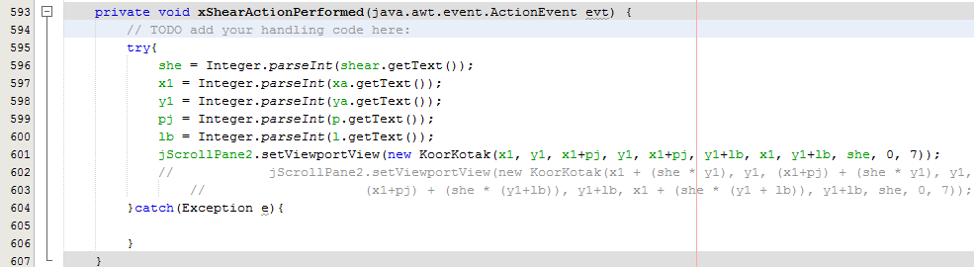

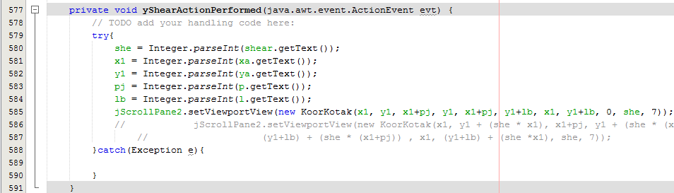

Merupakan method yang dipanggil ketika menekan tombol x/y, dimana ketika menekan x maka nilai shear y = 0 begitu juga sebaliknya.

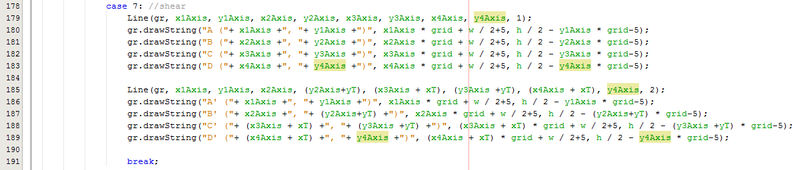

Merupakan case dimana akan membuat kotak asli dan hasil shear, dengan parameter

x1Axis, y1Axis, x2Axis, (y2Axis+yT), (x3Axis + xT), (y3Axis +yT), (x4Axis + xT), y4Axis

dimana nilai xT akan bernilai 0 ketika shear sumbu Y dan yT akan bernilai 0 ketika shear sumbu X.

* Segitiga

*Program*

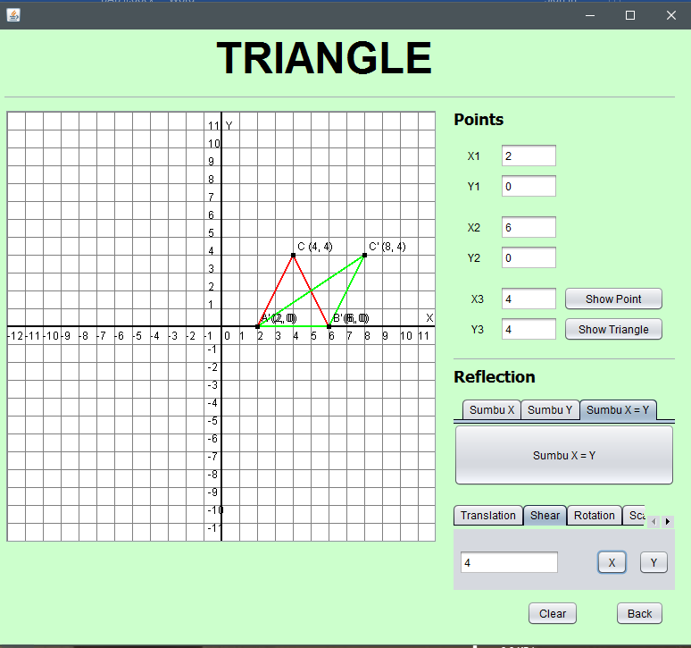

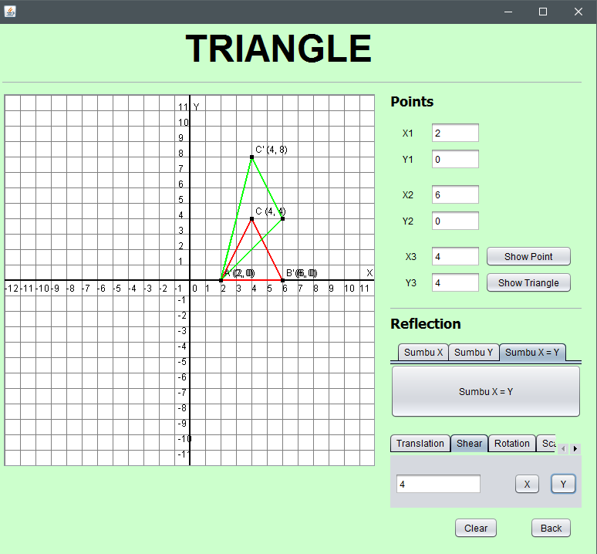

*Source Code*

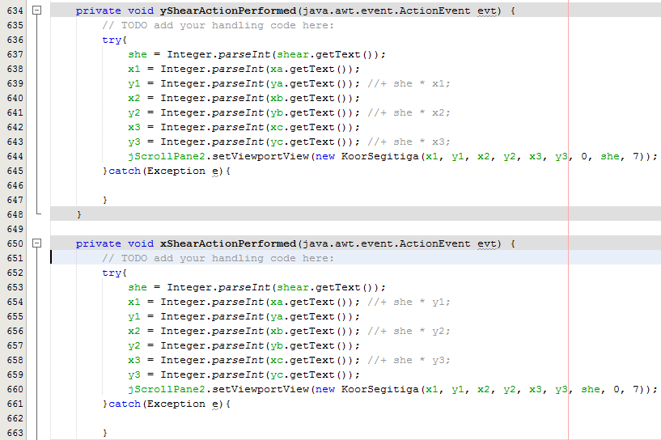

Merupakan method yang dipanggil ketika menekan tombol x/y, dimana ketika menekan x maka nilai shear y = 0 begitu juga sebaliknya

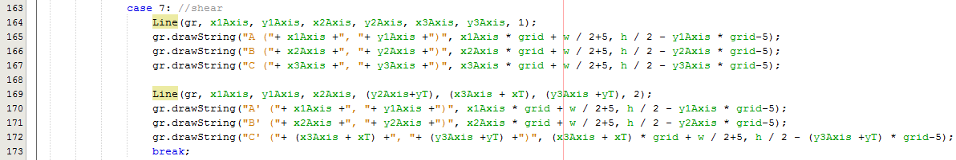

Merupakan case dimana akan membuat kotak asli dan hasil shear, dengan parameter

x1Axis, y1Axis, x2Axis, (y2Axis+yT), (x3Axis + xT), (y3Axis +yT)

dimana nilai xT akan bernilai 0 ketika shear sumbu Y dan yT akan bernilai 0 ketika shear sumbu X.

* 1. Scale
* Persegi

*Program*

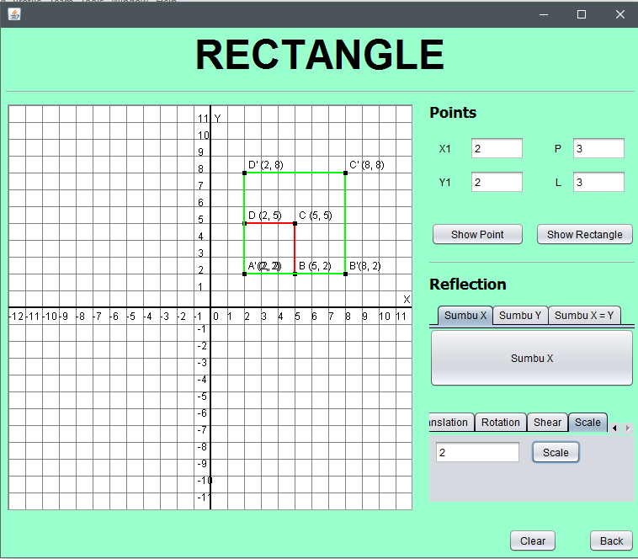

*Source Code*

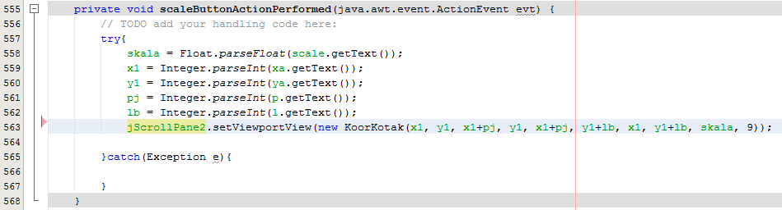

Merupakan method untuk memanggil KoorKotak dengan id = 9 (skala)

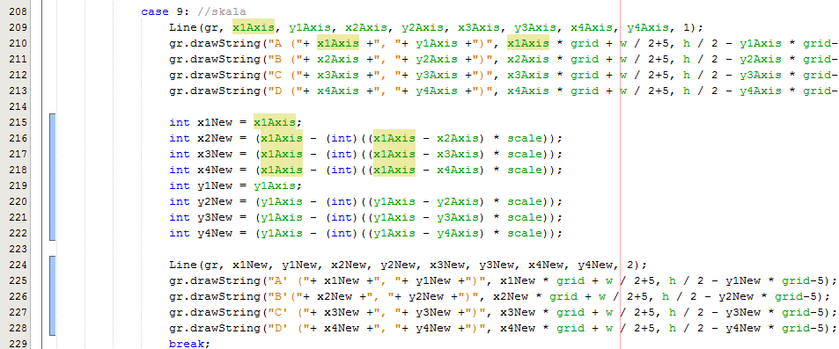

Merupakan case untuk membuat persegi asli dan persegi hasil skala, dengan menggunakan 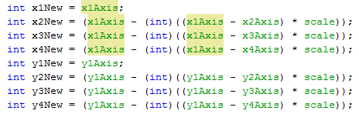

Untuk mencari nilai koordinat yang baru

Kemudian dikirim dengan parameter

x1New, y1New, x2New, y2New, x3New, y3New, x4New, y4New

* Segitiga

*Program*

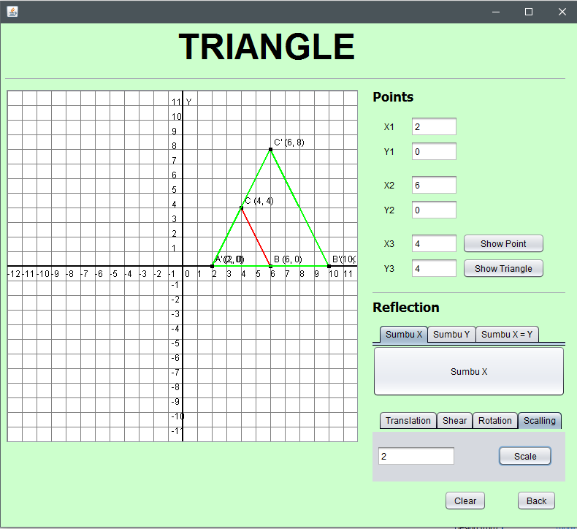

*Source Code*

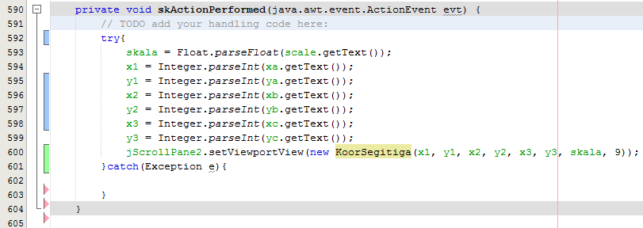

Merupakan method untuk memanggil KoorSegitiga dengan id = 9 (skala)

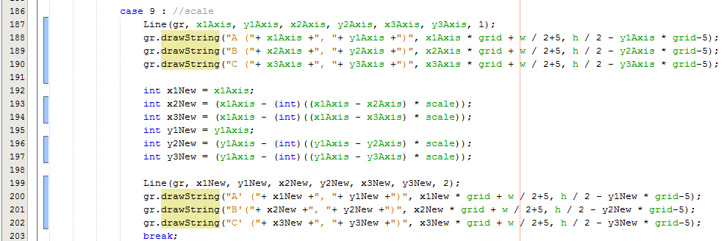

Merupakan case untuk membuat persegi asli dan persegi hasil skala, dengan menggunakan 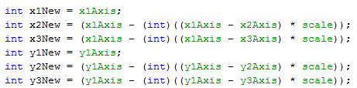

Untuk mencari nilai koordinat yang baru

Kemudian dikirim dengan parameter

x1New, y1New, x2New, y2New, x3New, y3New